04.08.2023 Г №323
РОССИЙСКАЯ ФЕДЕРАЦИЯ
ИРКУТСКАЯ ОБЛАСТЬ
УСТЬ-УДИНСКИЙ РАЙОН
МЭР
ПОСТАНОВЛЕНИЕ

ПОЛОЖЕНИЕ
О НАГРУДНОМ ЗНАКЕ
«ЗА ВЫСЛУГУ ЛЕТ НА МУНИЦИПАЛЬНОЙ СЛУЖБЕ»

В целях поощрения муниципальных служащих Усть-Удинского района, руководствуясь статьями 22, 45 Устава районного муниципального образования «Усть-Удинский район»,

ПОСТАНОВЛЯЮ:

- Утвердить Положение о нагрудном знаке «За выслугу лет на муниципальной службе» (приложение).
- Управлению делами (Толмачева О.С.) опубликовать настоящее постановление в установленном порядке.
- Настоящее постановление вступает в силу с 01 августа 2023 года.
- Контроль за исполнением настоящего постановления возложить на управляющего делами администрации Усть-Удинского района О.С.Толмачеву.

Мэр Усть-Удинского района
С.Н.Чемезов

Утверждено
постановлением мэра
Усть-Удинского района
от «04» августа 2023 г. №323

ПОЛОЖЕНИЕ
о нагрудном знаке «За выслугу лет на муниципальной службе»
1. Общие положения

  - Настоящее Положение о нагрудном знаке «За выслугу лет на муниципальной службе» (далее - Положение) определяет основания и порядок вручения нагрудного знака «За выслугу на муниципальной службе».

  - Нагрудный знак «За выслугу лет на муниципальной службе» (далее – Нагрудный знак) является наградой мэра районного муниципального образования «Усть-Удинский район» (далее – мэр района), учрежденной в целях поощрения муниципальных служащих, а также выборных должностных лиц органов местного самоуправления, действующих на постоянной основе и осуществляющих свою деятельность на территории районного муниципального образования «Усть-Удинский район» за длительное исполнение своих должностных обязанностей.

  - Нагрудный знак вручается лицам, замещающим должности муниципальной службы, выборным должностным лицам органов местного самоуправления, действующим на постоянной основе, имеющим стаж муниципальной службы в органах местного самоуправления не менее 15 лет.
Нагрудный знак имеет три степени в зависимости от продолжительности стажа службы:
- нагрудный знак «За выслугу лет на муниципальной службе» третьей степени, вручаемый в год наступления стажа муниципальной службы 15 лет;
- нагрудный знак «За выслугу лет на муниципальной службе» второй степени, вручаемый в год наступления стажа муниципальной службы 20 лет;
- нагрудный знак «За выслугу лет на муниципальной службе» первой степени, вручаемый в год наступления стажа муниципальной службы 25 лет.

Вручение нагрудного знака лицам, имеющим на момент принятия данного Положения стаж муниципальной службы более установленных сроков, производится по максимальному стажу.

  - В стаж службы, учитываемый для вручения Нагрудного знака, включаются периоды замещения:
а) должностей муниципальной службы в органах местного самоуправления на территории Усть-Удинского района;
б) выборных должностей в органах местного самоуправления на постоянной в муниципальных образованиях Усть-Удинского района;
в) должностей в органах местной власти, осуществлявших управление в соответствии с законодательством СССР, РСФСР не включая периоды работы на должностях в парткомах на предприятиях, в организациях и учреждениях.

  - Награждение нагрудным знаком может быть приурочено к общероссийским или отраслевым профессиональным праздникам, юбилейным датам, к районным праздникам или значимым районным мероприятиям, персональным юбилейным датам.

2. Порядок представления к награждению и рассмотрения
ходатайств о награждении нагрудным знаком муниципальных служащих

2.1. При наступлении основания для вручения Нагрудного знака руководитель органа местного самоуправления направляет в управление делами администрации Усть-Удинского района ходатайство о вручении Нагрудного знака в письменной форме и справки о муниципальном стаже лица, представляемого к вручению Нагрудного знака, для подготовки и согласования проекта распоряжения мэра района о вручении муниципальному служащему Усть-Удинского района Нагрудного знака соответствующей степени.
2.2. Ходатайство о награждении оформляется кадровой службой в письменном виде по форме согласно приложению № 2 к настоящему Положению, заверяется главами муниципальных образований Усть-Удинского района и направляется на имя мэра Усть-Удинского района не менее чем за один месяц до даты вручения.
2.3. Управление делами администрации Усть-Удинского района, к компетенции которого относится работа по награждению, при приеме документов проверяет полноту и достоверность указанных в ходатайстве сведений, и наличие необходимых документов для рассмотрения ходатайства на Общественном совете по наградам при администрации Усть-Удинского района (далее – Совет).
2.4. В случае обнаружения ошибок в либо неполноты представленных документов, ходатайство и приложенные к нему документы возвращаются в срок не позднее 3 календарных дней со дня их поступления в управление делами для их устранения и доработки с указанием выявленных нарушений.
Нарушения должны быть исправлены не позднее 7 календарных дней со дня возвращения ходатайства и представления. Несвоевременное представление документов является основанием для оставления ходатайства без рассмотрения, о чем сообщается инициатору ходатайства о награждении.
2.5. Совет в течение месяца с момента поступления ходатайства рассматривает и вносит мэру района рекомендации о награждении либо об отклонении ходатайств. При принятии решения об отклонении ходатайства о награждении на имя представившего ходатайство направляется мотивированное заключение. Основанием для отклонения ходатайства является несоблюдение требований, предусмотренных настоящим Положением.

3. Оформление и вручение награды

3.1. На основании рекомендаций Совета по наградам издается распоряжение мэра района о награждении. В случае представления к награждению двух и более муниципальных служащих фамилии располагаются в алфавитном порядке.
3.2. Удостоверение к нагрудному знаку «За выслугу лет на муниципальной службе» оформляется на бланке установленного образца, согласно приложению № 3 к настоящему Положению и подписывается мэром района.
3.3. Вручение нагрудного знака производится мэром района или по его поручению представителем администрации Усть-Удинского района в торжественной обстановке.
3.4. Управление делами администрации уведомляет поощряемых лиц о дате и месте вручения не позднее чем за 3 календарных дня до назначенной даты.
3.5. Подготовка проекта распоряжения мэра района, оформление бланка удостоверения к нагрудному знаку, учет, хранение документов и регистрацию лиц, удостоенных поощрения, осуществляет Управление делами администрации.
3.6. Награжденным нагрудным знаком муниципальным служащим за счет средств соответствующих бюджетов муниципальных образований может быть установлена единовременная выплата премии в соответствии с действующим законодательством.
3.7. Нагрудный знак носится на левой стороне груди. Ношение Нагрудного знака рекомендовано в повседневной служебной деятельности государственных гражданских служащих края и лиц, замещающих государственные должности края, и на официальных торжественных мероприятиях.
3.8. Нагрудный знак каждой степени вручается лицу однократно.
3.9. При наличии у лица нескольких Нагрудных знаков разной степени носится Нагрудный знак, врученный последним.
3.10. При увольнении Нагрудный знак остается у лица, замещавшего муниципальную должность, а также выборную должность органов местного самоуправления, действующего на постоянной основе, для памятного хранения.
3.11. В случае утраты (порчи) Нагрудного знака повторная выдача его не производится.
3.12. Копия распоряжения мэра района о вручении Нагрудного знака приобщается к личному делу лица, замещающего муниципальную должность, а также выборной должности органов местного самоуправления, действующего на постоянной основе

Управляющий делами
О.С.Толмачева

Приложение № 1
к постановлению мэра
Усть-Удинского района
от «04» августа 2023 г. №323

Описание нагрудного знака
«За выслугу лет на муниципальной службе»
Нагрудный знак имеет три степени в зависимости от продолжительности стажа службы:
третьей степени - 15 лет стажа;
второй степени - 20 лет стажа;
первой степени - 25 лет стажа.
Нагрудный знак изготавливается методом штампа, имеет восьмиугольную форму с выпуклыми бортиками, в середине лицевой стороны помещено рельефное изображение герба Усть-Удинского района. Вокруг герба - надпись рельефными буквами "За выслугу лет на муниципальной службе". Надпись разграничивается одной выпуклой точкой.
Нагрудный знак третьей степени имеет медный цвет, второй степени - серебряный цвет, первой степени - золотой цвет.
Знак при помощи ушка и звена соединяется с пятиугольной колодкой, на которой расположена лавровая ветвь и надпись арабскими цифрами, соответствующая стажу службы, учитываемому при представлении к вручению Нагрудного знака.
Колодка на оборотной стороне имеет булавку для крепления знака к одежде. Надписи и номера отсутствуют.
Нагрудный знак упаковывается в индивидуальный флокированный футляр (для ювелирных изделий).
Рисунок нагрудного знака "За выслугу лет на муниципальной службе"
третьей степени | второй степени | первой степени
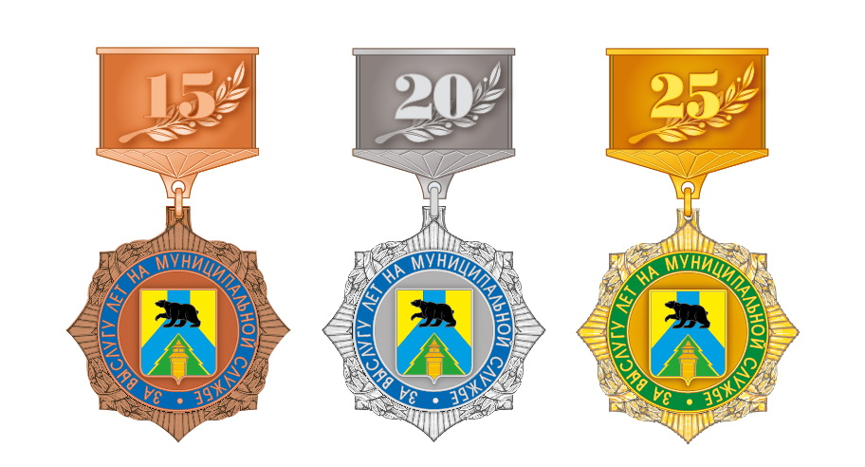

Приложение № 2
к постановлению мэра
Усть-Удинского района
от «04» августа 2023 г.№323

ХОДАТАЙСТВО О НАГРАЖДЕНИИ
НАГРУДНЫМ ЗНАКОМ «ЗА ВЫСЛУГУ ЛЕТ НА МУНИЦИПАЛЬНОЙ СЛУЖБЕ»

1. ФИО ____________________________________________________________

2. Дата рождения ___________________________________________________

3. Место работы ____________________________________________________

4. Общий стаж работы _______________________________________________

6. Стаж работы в должности муниципального служащего ___________________

Инициатор награждения _________________________
(подпись)

___________________
(дата)

Приложение № 3
к постановлению мэра
Усть-Удинского района
от «04» августа 2023 г.№323

Лицевая сторона удостоверения

УДОСТОВЕРЕНИЕ
к знаку
«За выслугу лет
на муниципальной службе»

Внутренняя сторона удостоверения

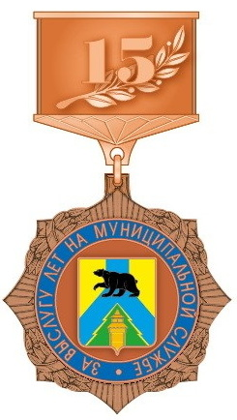 | УДОСТОВЕРЕНИЕ №___  ____________________________  ____________________________  ____________________________  награжден (а) знаком  «За выслугу лет на муниципальной службе»  распоряжение от «__» ______ 20__ г. №__  Мэр Усть-Удинского района _________  С.Н Чемезов  М.П.

